БЕСПРОВОДНЫЙ ОПТИЧЕСКИЙ КАНАЛ МОСТ
К настоящему моменту, у различных потребителей работают около сотни оптических линий связи МОСТ различных исполнений. География их эксплуатации охватывает практически все климатические зоны - от Аргентины до Магаданской области и от Таджикистана до Мурманска. Речь идет об использовании оборудования на участках сетей связи, обычно называемых "последней милей", то есть на рабочих дистанциях до 2 км. Только на таких расстояниях АОЛС любого типа может обеспечить операторскую надежность связи.
Накопленный опыт эксплуатации оборудования в самых разнообразных климатических зонах и условиях установки позволил создать один из самых совершенных продуктов в области атмосферных оптических линий связи - изделия серии МОСТ.
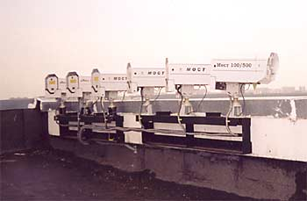 |  | 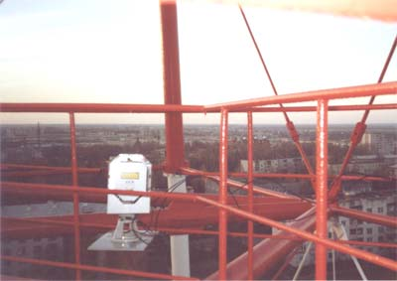
Оборудование серии МОСТ с любым типом используемого интерфейса может комплектоваться системой пространственной стабилизации.
Расчетные значения дальности связи серийных моделей МОСТ при заданном уровне надежности канала для условий центральной России приведены в таблице.
Модель изделия | Дальность связи в метрах с уровнем доступности канала не менее:
Модель изделия | 99,99% | 99,9% | 99,7%  (операторская надежность) | 99% | максимальная
EE1 | 170 | 680 | 1200 | 2200 | 2900
EE1-2 | 200 | 850 | 1600 | 3200 | 6200
FE | 160 | 600 | 1100 | 1900 | 2400
FE-2 | 190 | 790 | 1400 | 2800 | 5400
2FE | 150 | 510 | 900 | 1500 | 1900
2FE-2 | 180 | 700 | 1300 | 2400 | 4400
Указанная в таблице дальность связи с операторской надежностью статистически равна надежности кабельных соединений без резервирования в условиях города.
Максимальная дальность связи определяется как предельное значение длины оптической линии, при котором оборудование обеспечивает заданный уровень ошибок в течение не менее 95% времени эксплуатации. Оборудование обеспечивает связь и при большей длине оптической линии, но с превышением заданного уровня цифровой ошибки.
Практика эксплуатации оборудования показала, что фактическая надежность канала связи соответствует расчетной с точностью ±30% .

